Федеральное государственное автономное образовательное учреждение
высшего образования «Национальный исследовательский университет
ИТМО»

Факультет программной инженерии и компьютерной техники

Лабораторная работа №2
Синтез помехоустойчивого кода
По дисциплине
Информатика
Вариант: 30

Выполнил:
Герасюто Фадей Александрович
Группа: Р3119

Преподаватель:
Мухаметгалеев Даниил Тимурович

Санкт-Петербург, 2025 г.
Оглавление
Задание 3
Основные этапы вычисления 5
Задание 1 5
Задание 2 6
Задание 3 8
Задание 4 9
Задание 5 10
Задание 6 11
Задание 7 11
Вывод 14
Список литературы 15

Задание
- Определить свой вариант задания с помощью номера в ISU (он же номер студенческого билета). Вариант выбирается как:
• Вычислить произведение 4-й цифры номера ISU и 5-й цифры номера ISU.
• К полученному числу прибавить 6-ю цифру номера ISU.
• Если полученный вариант больше 99, то необходимо вычесть из него 99.
• То есть если номер ISU = 125598, то это 5*9 + 8 = 45 + 8 = 53 - 40 = 13-й вариант.
• Если номер ISU = 467205, то это 2*0 + 5 = 7-й вариант.
Номер ИСУ: 501650, номер варианта - 30
- На основании номера варианта задания выбрать набор из 4 полученных сообщений в виде последовательности 7-символьного кода.
Номер | Полученные сообщения
Номер | r1 | r2 | i1 | r3 | i2 | i3 | i4
26 | 1 | 1 | 0 | 0 | 0 | 0 | 1
53 | 1 | 1 | 0 | 0 | 0 | 1 | 1
80 | 1 | 0 | 1 | 1 | 1 | 0 | 1
107 | 1 | 0 | 0 | 1 | 1 | 1 | 1
Таблица 1 - Таблица сообщений согласно пункту 2
- Построить схему декодирования классического кода Хэмминга (7;4), которую представить в отчёте в виде изображения.
- Показать, исходя из выбранных вариантов сообщений (по 4 у каждого – часть №1 в варианте), имеются ли в принятом сообщении ошибки, и если имеются, то какие. Подробно прокомментировать и записать правильное сообщение.
- На основании номера варианта задания выбрать 1 полученное сообщение в виде последовательности 15-символьного кода.
№ | Полученные сообщения
№ | r1 | r2 | i1 | r3 | i2 | i3 | i4 | r4 | i5 | i6 | i7 | i8 | i9 | i10 | i11
31 | 0 | 1 | 1 | 0 | 0 | 0 | 1 | 1 | 1 | 1 | 1 | 0 | 0 | 0 | 1
Таблица 2 - Сообщение согласно пункту 5
- Построить схему декодирования классического кода Хэмминга (15;11), которую представить в отчёте в виде изображения.
- Показать, исходя из выбранного варианта сообщений (по 1 у каждого – часть №2 в варианте), имеются ли в принятом сообщении ошибки, и если имеются, то какие. Подробно прокомментировать и записать правильное сообщение.
- Сложить номера всех 5 вариантов заданий. Умножить полученное число на 4. Принять данное число как число информационных разрядов в передаваемом сообщении. Вычислить для данного числа минимальное число проверочных разрядов и коэффициент избыточности.
- Дополнительное задание №1 (позволяет набрать от 86 до 100 процентов от максимального числа баллов БаРС за данную лабораторную).
Сделать себе учётную запись на https://gitlab.se.ifmo.ru/.
- Написать программу на любом языке программирования, которая на вход получает набор из 7 цифр «0» и «1», записанных подряд, анализирует это сообщение на основе классического кода Хэмминга (7,4), а затем выдает правильное сообщение (только информационные биты) и указывает бит с ошибкой при его наличии.

Основные этапы вычисления

Задание 1
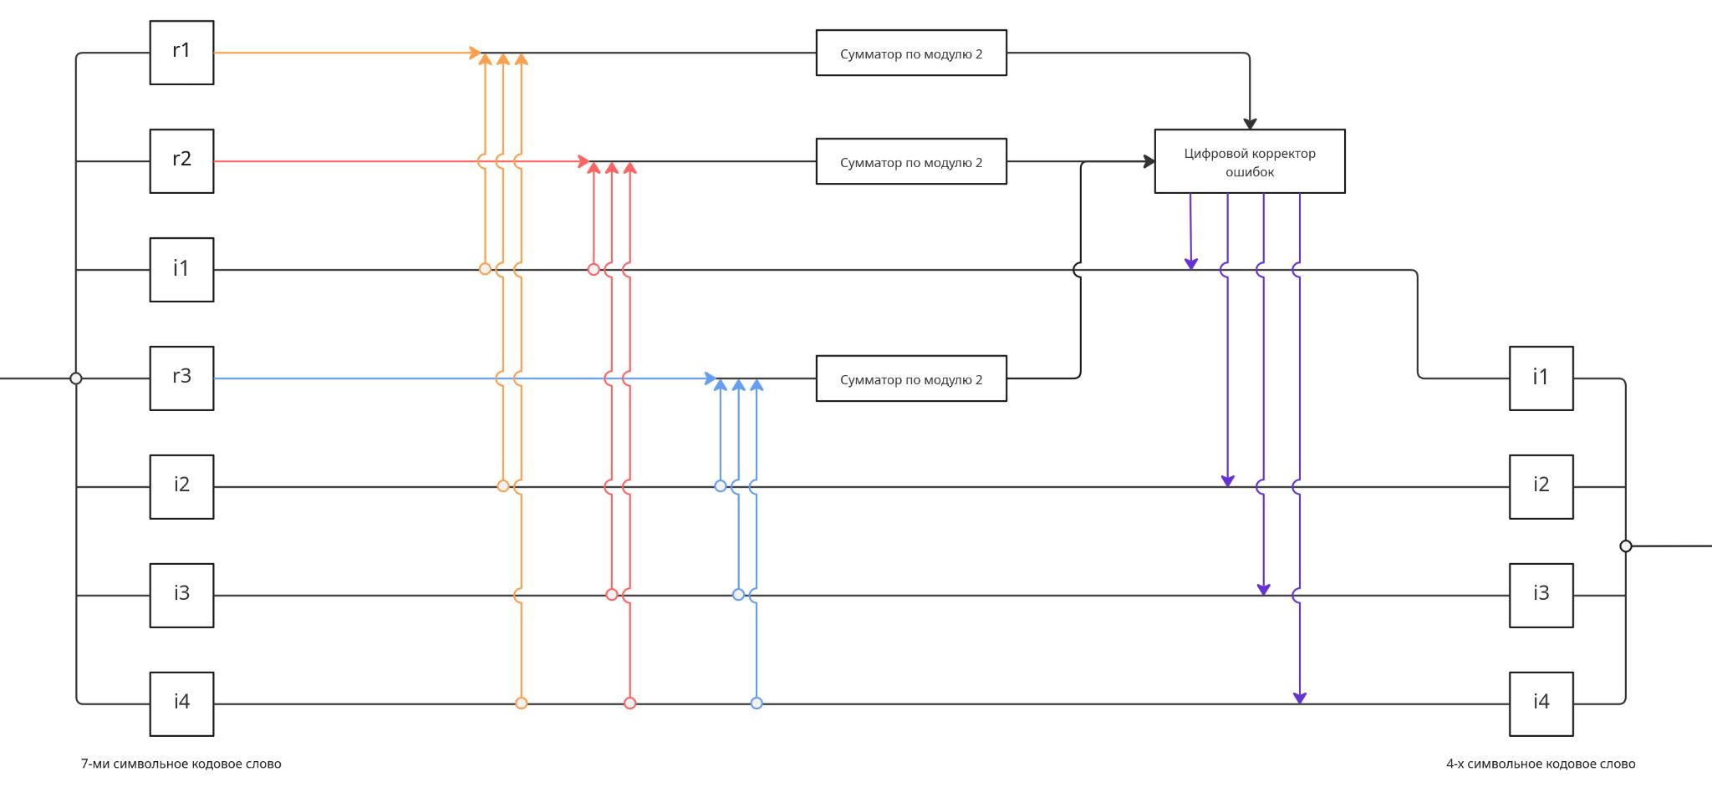
Рисунок 1 - Схема декодирования классического кода Хэмминга (7;4)

Задание 2
N -> | 1 | 2 | 3 | 4 | 5 | 6 | 7
2^{x} | r1 | r2 | i1 | r3 | i2 | i3 | i4 | S
1 | X | – | X | – | X | – | X | s₁
2 | – | X | X | – | – | X | X | s₂
4 | – | – | – | X | X | X | X | s₃
Таблица 3 - Таблица кода Хэмминга (7;4) в рассматриваемом сообщении
№26 - 1100001
Вычислим синдром S
s₁ = r1⊕i1⊕i2⊕i4 = 1⊕0⊕0⊕1=0
s₂ = r2⊕i1⊕i3⊕i4 = 1⊕0⊕0⊕1=0
s₃ = r3⊕i2⊕i3⊕i4 = 0⊕0⊕0⊕1=1
S = (s₁s₂s₃) = 001
Ошибка в столбце 4 в бите r3 - Верное сообщение 1101001, информационные биты 0001
№53 - 1100011
Вычислим синдром S
s₁ = r1⊕i1⊕i2⊕i4 = 1⊕0⊕0⊕1=0
s₂ = r2⊕i1⊕i3⊕i4 = 1⊕0⊕1⊕1=1
s₃ = r3⊕i2⊕i3⊕i4 = 0⊕0⊕1⊕1=0
S = (s₁s₂s₃) = 010
Ошибка в столбце 2 в бите r2 - Верное сообщение 1000011, информационные биты 0011
№80 - 1011101
Вычислим синдром S
s₁ = r1⊕i1⊕i2⊕i4 = 1⊕1⊕1⊕1=0
s₂ = r2⊕i1⊕i3⊕i4 = 0⊕1⊕0⊕1=0
s₃ = r3⊕i2⊕i3⊕i4 = 1⊕1⊕0⊕1=1
S = (s₁s₂s₃) = 001
Ошибка в столбце 4 в бите r3 - Верное сообщение 1010101, информационные биты 1101
№107 - 1001111
Вычислим синдром S
s₁ = r1⊕i1⊕i2⊕i4 = 1⊕0⊕1⊕1=1
s₂ = r2⊕i1⊕i3⊕i4 = 0⊕0⊕1⊕1=0
s₃ = r3⊕i2⊕i3⊕i4 = 1⊕1⊕1⊕1=0
S = (s₁s₂s₃) = 100
Ошибка в столбце 1 в бите r1 - Верное сообщение 0001111, информационные биты 0111

Задание 3
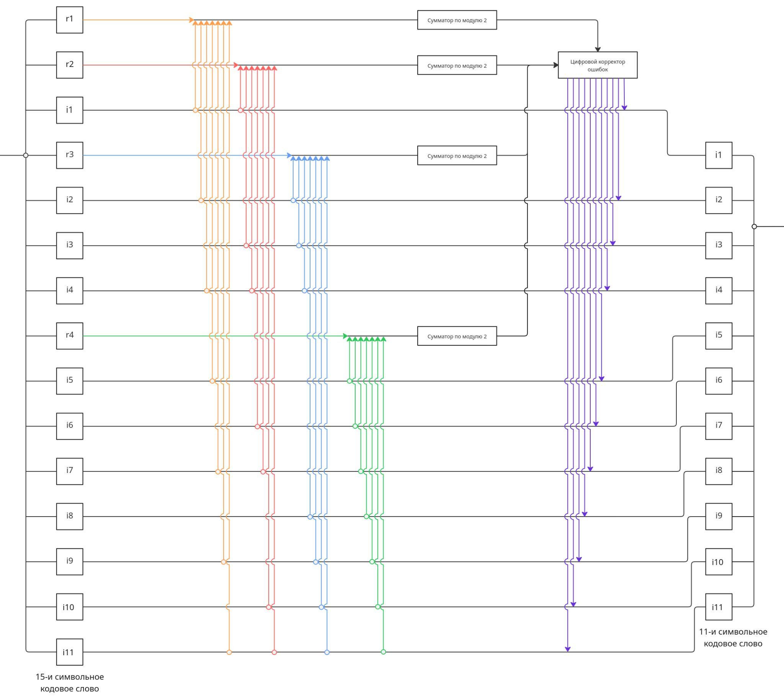
Рисунок 2 - Схема декодирования классического кода Хэмминга (15;11)

Задание 4
N -> | 1 | 2 | 3 | 4 | 5 | 6 | 7 | 8 | 9 | 10 | 11 | 12 | 13 | 14 | 15
2^{x} | r1 | r2 | i1 | r3 | i2 | i3 | i4 | r4 | i5 | i6 | i7 | i8 | i9 | i10 | i11 | S
1 | X | – | X | – | X | – | X | – | X | – | X | – | X | - | X | s₁
2 | – | X | X | – | – | X | X | – | – | X | X | – | – | X | X | s₂
4 | – | – | – | X | X | X | X | – | – | – | – | X | X | X | X | s₃
8 | – | – | – | – | – | – | – | X | X | X | X | X | X | X | X | s₄
Таблица 4 - Таблица кода Хэмминга (15;11) в рассматриваемом сообщении
№31 - 011000111110001
Вычислим синдром S
s₁ = r1⊕i1⊕i2⊕i4⊕i5⊕i7⊕i9⊕i11 = 0⊕1⊕0⊕1⊕1⊕1⊕0⊕1=1
s₂ = r2⊕i1⊕i3⊕i4⊕i6⊕i7⊕i10⊕i11 = 1⊕1⊕0⊕1⊕1⊕1⊕0⊕1=0
s₃ = r3⊕i2⊕i3⊕i4⊕i8⊕i9⊕i10⊕i11 = 0⊕0⊕0⊕1⊕0⊕0⊕0⊕1=0
s₃ = r4⊕i5⊕i6⊕i7⊕i8⊕i9⊕i10⊕i11 = 1⊕1⊕1⊕1⊕0⊕0⊕0⊕1=1
S = (s₁s₂s₃s₄) = 1001
Ошибка в столбце 9 в бите i5 - Верное сообщение 011000110110001, информационные биты 10010110001

Задание 5
(26+53+80+107+31)*4=1188
Информационных разрядов в сообщении – 1188
Пусть r – число контрольных разрядов, тогда 2^{r} - 1 – общее число разрядов, а 2^{r} - r - 1 – число информационных разрядов.
Составим неравенство 2^{r-1} - (r - 1) - 1 < 1188 ≤ 2^{r} - r - 1 и решим его перебором, т.к. r – натуральное число больше 1.
Подходит r = 11 (2036 > 1188 > 1013), значит коэффициент избыточности = 11/(11+1188) = 0,009174312

Задание 6

Рисунок 3 - Регистрация на gitlab.se.ifmo.ru

Задание 7
Листинг программы
На листинге пример кода на языке rust, анализ сообщения на основе классического кода Хэмминга (7;4)
use std::io::{self, Write};

fn get_input() -> Result<Vec<bool>, String> {
print!("Enter the sequence of 7 bit [0, 1]: ");
let _ = io::stdout().flush();
let mut input = String::new();
io::stdin().read_line(&mut input).expect("failed to read line");
input = input.trim().to_string();

if input.len() < 7 {
return Err("Not enough bit".to_string());
} else if input.len() > 7 {
return Err("Too much bits".to_string());
}

let mut data: Vec<bool> = Vec::new();
for i in input.chars() {
match i {
'1' => data.push(true),
'0' => data.push(false),
_ => { return Err("Wrong symbol was found".to_string()) }
}
}
return Ok(data);
}

fn analyze(data: Vec<bool>) -> (Vec<bool>, Result<(), u8>) {
let s1: bool = data[0] ^ data[2] ^ data[4] ^ data[6];
let s2: bool = data[1] ^ data[2] ^ data[5] ^ data[6];
let s3: bool = data[3] ^ data[4] ^ data[5] ^ data[6];

let s = ((s3 as u8) << 2) + ((s2 as u8) << 1) + (s1 as u8);

match s {
0 => { (vec![data[2], data[4], data[5], data[6]], Ok(())) },
_ => {
let mut cdata = data;
cdata[(s as usize) - 1] = !cdata[(s as usize)-1];
(vec![cdata[2], cdata[4], cdata[5], cdata[6]], Err(s))
}
}
}

fn form_respose(data: (Vec<bool>, Result<(), u8>)) {
let (symb, res) = data;
let mut out = String::new();
for d in symb {
match d {
true => out.push('1'),
false => out.push('0'),
}
}

match res {
Ok(()) => {
println!("data bits: {}", out);
println!();
},
Err(err) => {
println!("data bits: {}", out);
println!("Error was found in {}'s bit", err)
}
}
}

fn main() {
loop {
match get_input() {
Ok(data) => form_respose(analyze(data)),
Err(err) => println!("{err}")
}
println!();
}
}
match s {
0 => { (vec![data[2], data[4], data[5], data[6]], Ok(())) },
_ => {
let mut cdata = data;
cdata[(s as usize) - 1] = !cdata[(s as usize)-1];
(vec![cdata[2], cdata[4], cdata[5], cdata[6]], Err(s))
}
}
}

fn form_respose(data: (Vec<bool>, Result<(), u8>)) {
let (symb, res) = data;
let mut out = String::new();
for d in symb {
match d {
true => out.push('1'),
false => out.push('0'),
}
}

match res {
Ok(()) => {
println!("data bits: {}", out);
println!();
},
Err(err) => {
println!("data bits: {}", out);
println!("Error was found in {}'s bit", err)
}
}
}

fn main() {
loop {
match get_input() {
Ok(data) => form_respose(analyze(data)),
Err(err) => println!("{err}")
}
println!();
}
}
Листинг №1 - перевод из десятичной в симметричную семеричную систему счисления

Вывод
В ходе лабораторной работы был изучен принцип построения и декодирования кода Хэмминга (7,4). На практике реализовано определение синдромов, обнаружение и исправление одиночных ошибок в передаваемом сообщении. Схема декодирования и расчёты подтвердили работоспособность алгоритма: при внесении одной ошибки код корректно восстанавливает исходные информационные биты. Полученные результаты демонстрируют эффективность помехоустойчивого кодирования для повышения надёжности передачи данных.

Список литературы
- Информатика 2024-2025 лекция 2 - Балакшин П.В.
https://t.me/balakshin_students/358
- The art of doing science and engineering - Richard W. Hamming
https://worrydream.com/refs/Hamming_1997_-_The_Art_of_Doing_Science_and_Engineering.pdf
- Код Хэмминга. Пример работы алгоритма
https://habr.com/ru/articles/140611

